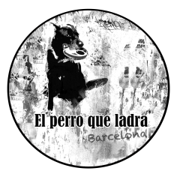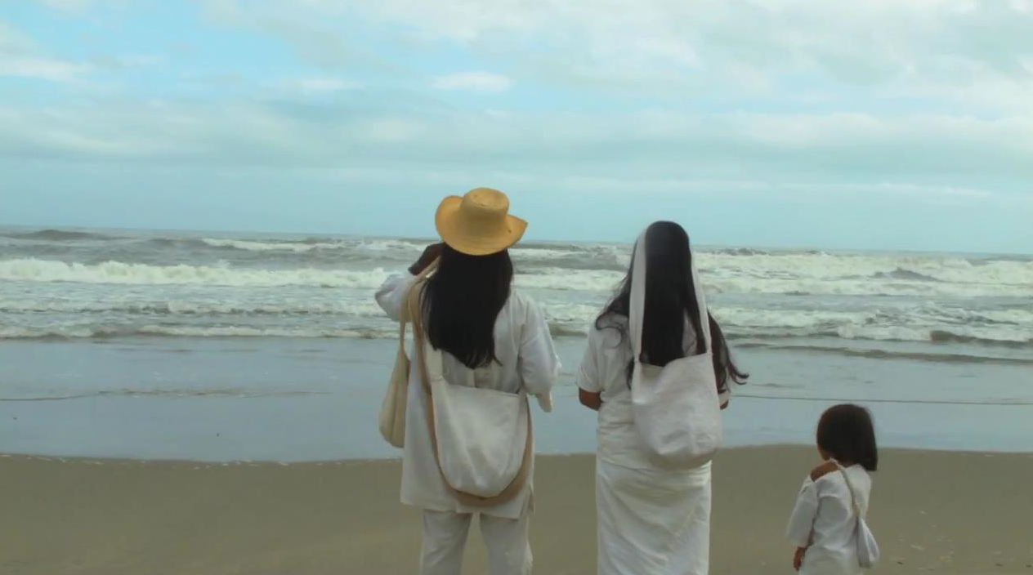

**ESPACE DES DIVERSITÉS ET DE LA LAÏCITÉ**

38, rue d’Aubuisson – 31000 TOULOUSE

Lundi 25 Septembre à 19h00

USHUI

De Rafael Mojica Gil y Saúl Gil Nakogui (2013)

***Manos del Sur***